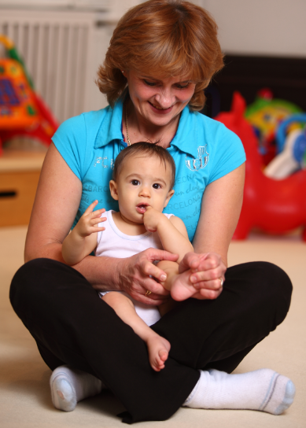

Sajtóközlemény

A Dévény Anna Alapítvány 2011. december 7-én tartott sajtótájékoztatójáról.
Helyszín: Dévény Anna Alapítvány (1122 Budapest, Széll Kálmán tér 16.)

A Dévény Anna Alapítvány összefogott a Művészvilággal

Dévény-módszer és a Dévény Anna Alapítvány

Az 1990 óta működő Dévény Anna Alapítvány legfőbb célja a Dévény Speciális manuális technika - Gimnasztikai Módszerrel (DSGM) történő gyógyítás és mozgásrehabilitáció. Az eredeti és egyedülálló módszer mintegy 80%-ban képes teljes gyógyulást, további 15%-ban legalább javulást elérni szülési oxigénhiány miatt idegrendszeri károsodásban szenvedő csecsemőknél és különböző típusú mozgássérülési problémával küszködő gyerekeknél. Dévény Anna munkásságáért Prima Primissima díjat kapott, 2011-ben pedig beválasztották az ötven legbefolyásosabb magyar nő közé.

Az Alapítvány névadója, a Dévény- módszer kidolgozója a sajtótájékoztatón hangsúlyozta:
„ A gyógyítás megér mindent: amikor átéljük az örömöt, ha egy gyerek - sokszor súlyos állapotából - felgyógyul és teljes életet élhet. Azt várom, hogy a döntéshozók felismerjék ennek a jelentőségét. Ezzel a lehetőséggel az elmúlt évtizedekben több milliárd Ft-ot spóroltunk az Egészségbiztosításnak, mivel lábra állítottunk olyan gyerekeket, akik egész életükben állami támogatásra szorultak volna. ”

A sikeres terápia kulcsa a komplex mozgásszemlélet, valamint egy speciális izom-ín kezelés, amely:
• helyreállítja a zsugorodott és letapadt izmok és inak kóros állapotát
• direkt ingereket képes eljuttatni az agyhoz.

A sajtótájékoztató megszervezésének két nyomós oka volt. Az egyik, hogy bemutassa a teljesen új –szakmai alapokon nyugvó- stratégiát, melynek sarokkövei az akkreditált DSGM-szakgyógytornász program, a finanszírozás megújítása, és az egyértelmű-, igényes kommunikáció.
Az alapítványhoz – néhány szülő jóvoltából – eljutott a híre annak, hogy vannak országunkban olyan gyógytornászok, akik komoly pénzekért alkalmazzák a Dévény-módszert, de teljesen eredménytelenül. Az ily módon kezelt gyermekeket átvéve az Alapítványnál dolgozó terapeuták néhány kezelés alkalmával már javulást tudtak felmutatni, az eseteket megvizsgálva pedig azt a következtetést lehetett leszűrni, hogy a gyermekek korábbi, az Alapítványtól független kezelői nem a Dévény-módszer saját törvényszerűségeit követik, más eljárásokkal keverik azt. Ennek tudatában eredménytelenségük nem adhat csodálkozásra okot.

Ugyanakkor nem csak az Alapítványnál, de szinte minden Dévény-kezelőnél az országban várólista van: a siker magáért beszél; jóval több gyermek vár kezelésre, mint ahánynak az állapotán javítani tudna a néhány képzett gyógytornász. A duzzadó várólista háttere egyértelműen a szervezet financiális bizonytalansága.

Szintén nagyon fontos bejelentés, hogy Szinetár Dóra művésznő 2012-ben Nagyköveteként segíti az Alapítványt valamennyi eseményén és kommunikációs kampányában.

A Művésznő elmondta, hogy mit tart a legfontosabbnak:
„Ha az emberek hátsó - egyébként nem használt- memóriájában, a sok-sok felesleges információ mellett az is elraktározódna , hogy van egy hely, ahol családias, segítő környezetben biztos gyógyulás várja Őket, akkor lerövidülne az út a megoldásig, mert itt minden perc számít.”

Az Alapítvány válaszai és tervei

Az Alapítványnál korábban diplomát szerző, de a szervezettől függetlenül működő kezelőkkel az Alapítványnak nincsen intézményes kapcsolata, a várólista hossza pedig támogatás kérdése. Mégis az Alapítvány felelősnek érzi magát –mint a módszer központja- , hogy mindent megtegyen azért, hogy a jövőben hasonló, az Alapítvány jó hírnevét veszélyeztető helyzet és a Dévény-módszer valós értékeit aláásó helyzet ne alakulhasson ki. Első lépésként létrehozták weboldalukon az Országos DSGM Szakgyógytornászok adatbázisát.
A „sors úgy hozta”, hogy pár hónappal ezelőtt, nagyjából egy időben Rózsa Adrienne, Főállású Angyalának „hivatalos beiktatásával” összeállt egy maroknyi, önkéntesen szerveződött és gyermekük gyógyulása kapcsán, a szervezet iránt elkötelezett szakértői szülői csapat.

Rózsa Adrienne a sajtótájékoztatón a jövőbeni terveiről is beszélt.
„ A szülői összefogásban látom a jövőnket. Elindultunk egy úton, már van új honlapunk, van Facebook elérhetőségünk, elkezdtünk egy új típusú kommunikációt, de fontos, hogy minél több szülő csatlakozzon és a saját ideje, tehetsége és kapcsolatai révén segítse az Alapítvány népszerűsítését és boldogulását!”

A szakemberek a szervezet munkatársaival közösen dolgozták ki az új, fenti kérdésekre választ adó, világos stratégiát, amelynek célja, hogy a Dévény-módszer legalább hazánkban mindenki számára:

- ELÉRHETŐ
- ISMERT és
- MEGBÍZHATÓ
legyen.

Mit jelent ez?
A módszernek ELÉRHETŐNEK kell lennie, azaz minden kisgyermeknek, aki számára a Dévény-módszer hozhatna gyógyulást, vagy javulást az állapotában, biztosítani kell a kezelést. Ehhez elegendő kezelői kapacitás kell, azaz a jelenleginél jóval több támogatás, aminek egy új finanszírozási irány a háttere.
Kiemelkedő művészekkel összefogva 2012-ben útjára bocsájtjuk Jótékonysági rendezvénysorozatunkat, melynek első felvonásaként „Ma este a holnapért” című gálaest kerül megrendezésre 2012. január 30-án 19:30 órakor a Művészetek Palotájában. Dévény Annához, és így az Alapítványhoz kötődő művészcsoportosulások támogatásának köszönhetően, fantasztikus program állt össze. A koncerten olyan neves művészek lépnek majd fel, mint Sümegi Eszter, Pánczél Éva, Clementis Tamás vagy Fokanov Anatolij, a Magyar Állami Operaház magánénekesei, Várjon Dénes és Simon Izabella zongoraművészek. Volf Katalin, Kossuth-díjas, Érdemes művészen, a Magyar Nemzeti Balett első magántáncosnőjén vagy Csonka Rolandon, a Magyar Nemzeti Balett magántáncosán túl a teljesen máshonnan ismert Non- Stop Vokál is elfogadta a felkérést, és - csak erre az alkalomra egy klasszikus művel is készül.

A 2012. évi Jótékonysági rendezvénysorozat további programját a weblapjukon lehet nyomon követni.

A Jótékonysági Gálaest az Alapítvány „Adományozz és Ajándékozz” programjának keretein belül valósul meg, amely részét képezheti bármely vállalat CSR tevékenységének.

A Dévény-módszernek ISMERTNEK kell lennie, azért, hogy a Magyarország utolsó szegletében lakó pénztelen szülő számára is lehessen remény, hogy a már mindenhonnan elküldött gyermeke meggyógyulhat. Szerencsére nem vagyunk egyedül, akik így gondolkozunk. Szinetár Dóra, mint két egészséges kisgyermek édesanyja, támogatja céljainkat, ezért 2012-ben örömmel vállalta felkérésünket az Alapítvány Nagykövete szerepre. Szintén ezt a célt szolgálja december elején útjára bocsájtott új honlapunk, teljesen új arculatunk és kommunikációs stratégiánk. Ezúton kérjük a médiát, hogy saját eszközeivel segítsen nekünk az ismertség megszerzésében!

És végül, de nem utolsósorban a Dévény-módszernek MEGBÍZHATÓNAK kell lennie. Megbízható pedig csak úgy lehet, ha nem kerül az eljárás illetéktelenek kezébe. Azaz gondoskodunk az eredményes kezelők minősítéséről a jövőben. Ennek érdekében jelenleg egy olyan akkreditációs rendszeren dolgozunk, amely kiszűrné az eredménytelen kezelőket az eredményesek táborából. Mivel ez folyamatban van, ezért kérünk minden szülőt, hogy elsősorban az Alapítványtól érdeklődjenek a végzettekről!

További információ és interjú egyeztetés:

Fükő Adrienn, PR Vezető, PResston PR

Csatárka Irodaház,1025 Budapest, Csatárka út 82-84.

T (+ 36 1) 325 94 88; F (+36 1) 325 94 89; M (+36 30) 769 8697

Az esemény médiatámogató partnerei:
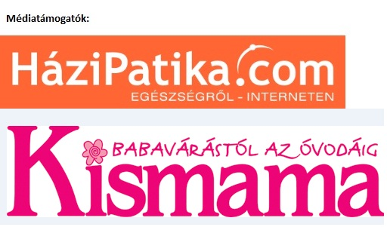

Rózsa Adrienne szakgyógytornász az Alapítvány legfőbb képviselője. Adrienne – a Vodafone „Főállású Angyal 2011.” pályázatának nyerteseként – a Dévény Anna Alapítvány "Angyala". Adrienne 10 éve dolgozik Dévény Anna módszerével. Ez idő alatt mintegy 700 kisgyermeket kezelt a speciális „Dévény módszerrel”, akik közül ma több mint 600-an teljes értékű, egészséges életet élnek. A Vodafone Főállású Angyal programjának célja, hogy a kiválasztott angyalok a társadalom számára fontos ügyek felkarolásán dolgozzanak, és bebizonyítsák, hogy az egyéni tetteknek komoly súlya és szerepe van a körülöttünk lévő világot élhetőbbé és jobbá tételében- ehhez az angyaloknak a Vodafone biztosít versenyképes fizetést. Adrienn mellett idén Anu Pappné Melinda, a „Motorosok a Gyermekekért” program gazdája és Mészáros Éva a hétesi „Gettószelídítő” projekt vezetője viseli egy éven át a Főállású Angyal címet.
„Ma este a holnapért” Jótékonysági Gálaest (MÜPA, Bartók Béla Nemzeti Hangversenyterem, 2012. január 30. 19:30-) programja mellékelve.

